# 【帮办代办】五福堂社区积极开展“内蒙古救助通”推广工作

为做好“内蒙古救助通”的推广与应用，确保辖区低保对象、特困人员等及时注册“救助通”小程序，完成电子授权等相关工作，五福堂社区组织工作人员及网格员入户协助进行注册授权。

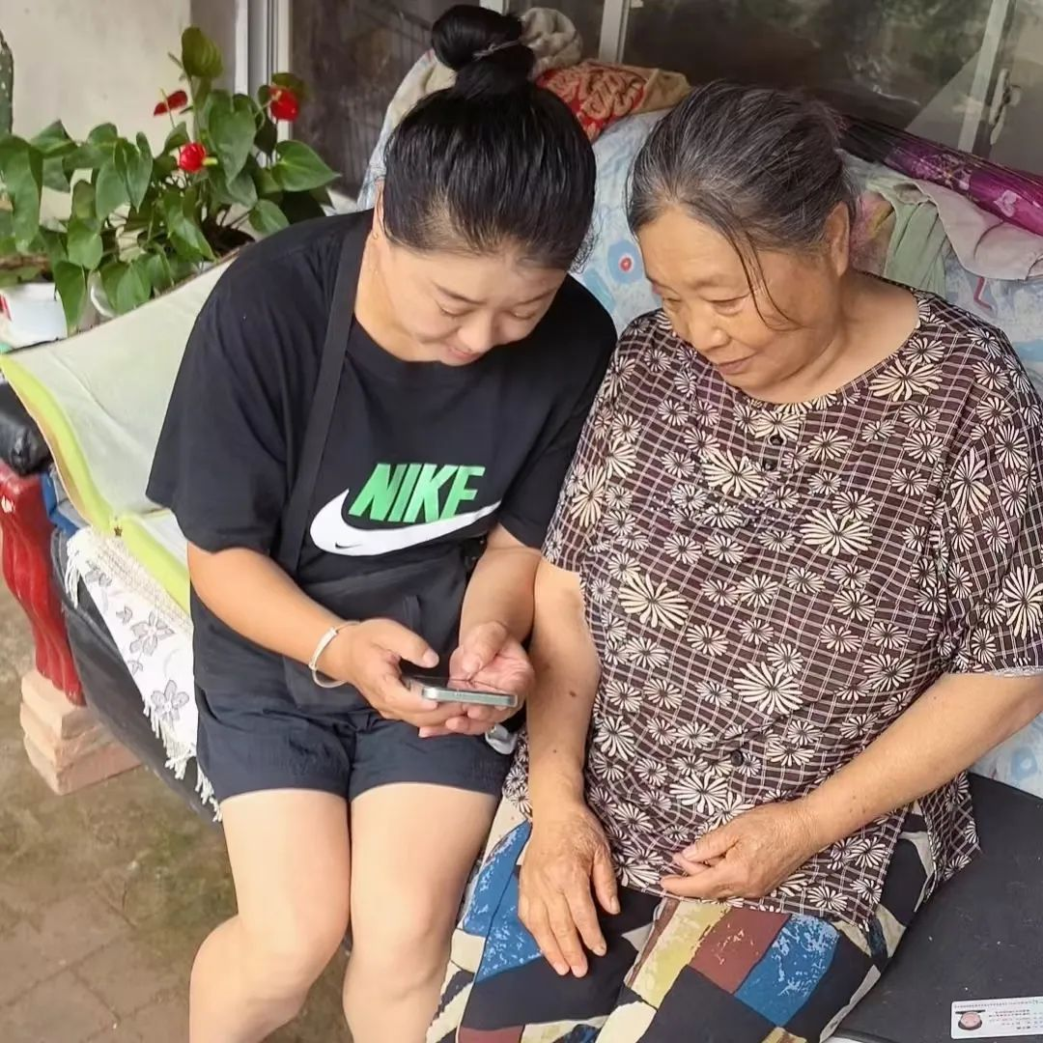

在推广注册过程中，工作人员、网格员耐心地为困难群众讲解“内蒙古救助通”小程序涵盖救助申请、进度查询等功能作用，一对一帮助低保户完成注册和信息填写。对于不熟悉智能手机操作、出行不便的老年人，工作人员手把手进行指导，确保每一位有需要的困难群众都能了解使用这个小程序，享受到灵活、便捷的线上服务。



下一步，五福堂社区将继续开展线上线下宣传，及时掌握困难群众基本情况，确保困难群众真正享受到数字化救助服务带来的便利，切实提升社区居民的获得感、幸福感、安全感。